第八章

调 动

修订记录
日 期 | 修订状态 | 修改内容 | 修改人 | 审核人 | 批准人
10.12.20 | A/0

目的：
充分合理地分配企业内部资源；规范调动相关制度及办理程序；明确调动审批的流程及权限。

2. 范围：
集团总部和各一线地产公司。

3. 职责：
集团人力资源部负责制定管理规定，并监控执行情况，及时调整流程及相关文件。
集团各分公司人力资源部门负责实施管理规定。
全体职员依照管理规定执行调动相关审批程序。

4.定义：
公司鼓励职员调动到更能发挥自己能力的岗位，并为职员提供各种机会，帮助职员在公司进行的一种职位变化，称为调动。调动根据不同的情况，分为本单位调动、跨单位调动。如因公司原因而产生的调动称为异地调遣，详见《异地调遣薪酬福利管理办法》。

5. 调动需遵循以下原则：
5.1公司有权利根据个人工作能力和工作实际需要，在尊重职员意愿的基础上，将职员调往集团内任何部门及任何公司工作。
5.2 公司不主张职员过于频繁的调换工作岗位，原则上职员入司一年内不得申请内部调配，在申请调动成功一年之内，不得再次申请调动。
5.3 当集团内有职位空缺时，优先通过内部招聘网站、《万科周刊》或其它渠道向职员发布，为职员个性化的职业发展提供机会。
5.4内部职位空缺属于公司为职员提供的发展机会，职员出于个人需要进行申请，如调动不成功，职员应安心工作，公司也应公平对待。
5.5用人单位须严格考察应征人员的各项能力，特别要注重考察应征者在万科的工作经历和业绩。
5.6负责调动的人员应为应征者保密，未征得应征者的同意，不得向其它人泄露应征者的情况和应征事由。
5.7调动人员的薪金级别依据调入单位薪金级别范围而定，工资福利(包括独生子女费)自调入下月11日起，由调入单位承担。
5.8 跨单位调动的职员，年终奖及季度奖分别由调出、调入单位按工作时间进行加权计算，特殊情况也可由调入、调出单位共同协商决定。
5.9 社会保险及住房公积金原则上应在户籍所在地缴纳，如户籍所在地不属于公司经营的区域，调动时可由职员自己选择保险缴纳地在调出单位或调入单位，一旦选择缴纳地，除发生户籍变化情况外，原则上不得随意更改，具体规定详见《保险》章节。
5.10职员个人所得税应在调入单位所在地缴纳。
5.11根据公司规定，调动时职员当年度所剩余的各类假期在调入单位同样有效。
5.12在集团内发生调动，其司龄应连续计算。
5.13跨单位调动由集团调动负责人发起通知邮件，工资管理员维护SAP数据

6.调动的流程：
6.1.1 本单位内部调动的定义：职员申请或由本单位领导安排调往本单位的其它岗位工作，包括同一区域管理中心内各单位间的调遣。
6.1.2异地调遣定义：因业务发展需要，兼顾职员发展空间需求，在充分尊重个人意愿的前提下，集团总部或一线公司调遣正式职员，前往原工作城市外、非家庭所在地的单位（不包括同一区域管理中心内各单位间的调遣）工作六个月以上。双向交流和因个人原因申请异地工作不适用。属于异地调遣人员需与公司签订《异地调遣补充协议》。
6.2 申请与审批流程：

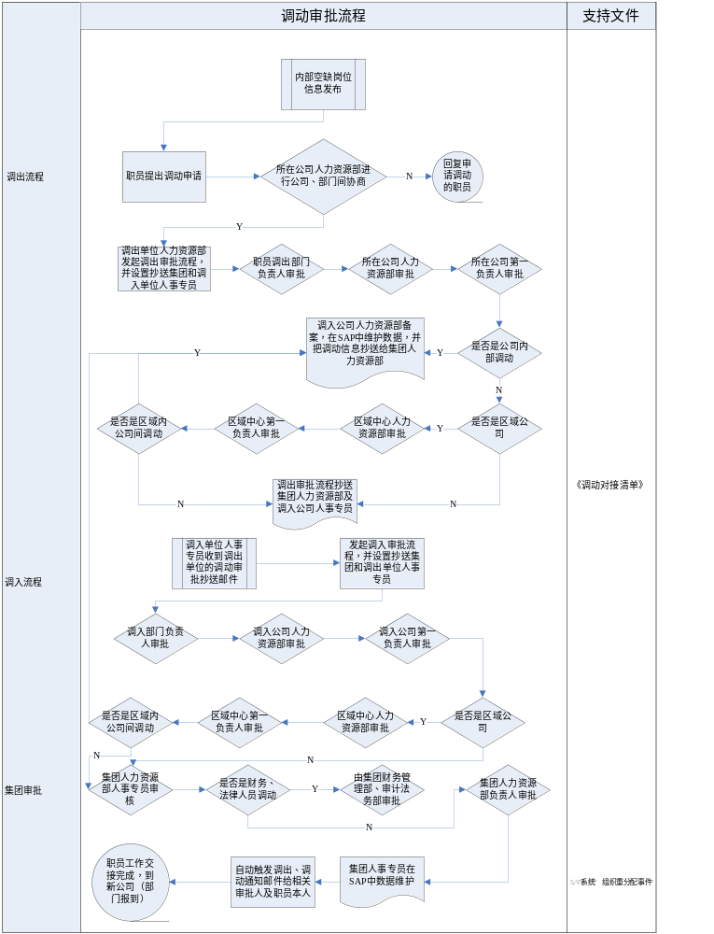

7. 相关文件：
7.1 VANKE-HR-F011《调动对接清单》
7.2 VANKE-HR-F030《异地调遣补充协议》

